**Proyecto #1:**

***Comunicación SPI***

*Link de repositorio:*

*<https://github.com/Cue19275/Digital2>*

*Link donde se encuentra el vídeo de demostración:*

*<https://youtu.be/uYV_z4fQ10o>*

*Pseudocódigo:*

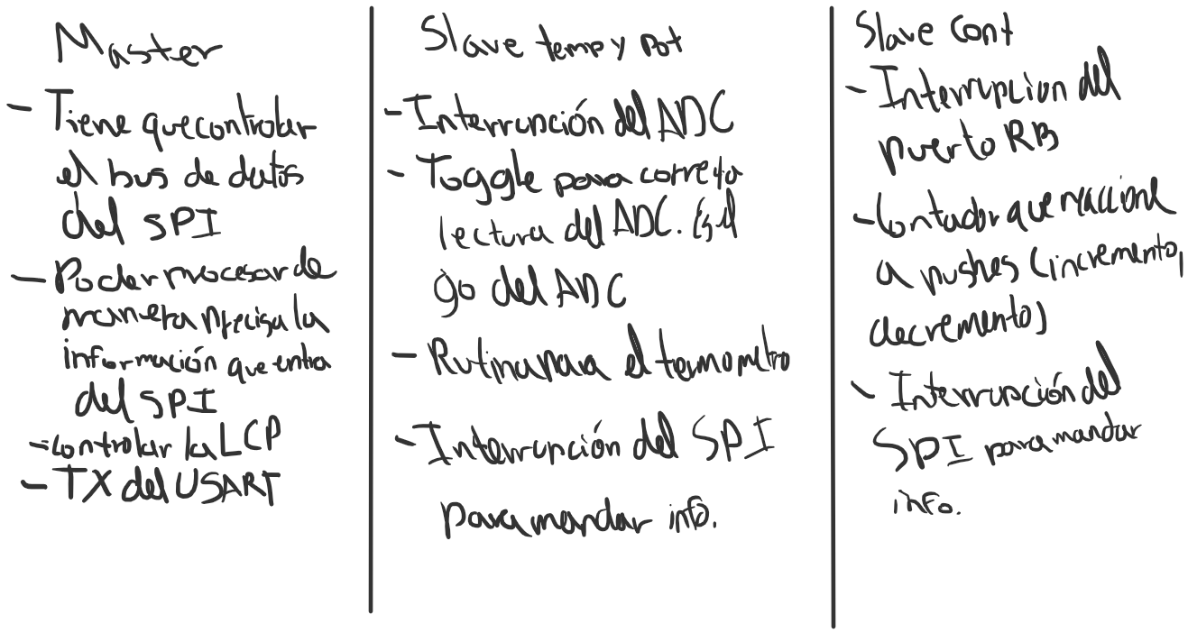

*Diagrama de Bloques:*

